# Spása lidstva v případě zombie apokalypsy

Bc. Zdeněk Novotný

### Projekt

K simulaci byl využit agentově orientovaný přístup dle zadání. Implementace byla provedena ve vývojovém prostředí Eclipse s rozšířením Repast Simphony.

Celý projekt je přiložen v adresáři zombies. Relevantní zdrojové soubory (popsané níže) jsou v podsložce src, výstupní soubory pak ve složce output. Součástí je též animace stavu simulujícího systému.

Projekt sestává z několika agentů a **ústředního manažera** (UserObserver.groovy), který se stará o inicializaci a aktualizaci systému. Nejdříve rozprostře jednotlivé agenty a následně krokuje systém.

## Agenti

Agent **Human** vychází z tutoriálu. Představuje člověka a stejně jako jeho předloha se i přes svou vyšší inteligenci většinu času jen stochasticky plete pod nohy kolemjdoucím. Pokud se však v jeho bezprostředním okolí objeví umrlec, začne v panice utíkat pryč. Pokud jej umrlec dostihne a nakazí, čclověk se po uplynutí určité doby (proměnná gestationTime) sám stane umrlcem. Tento agent není sám o sobě v modelu použit, avšak je rodičem jiných použitých tříd (viz dále).

Agent **Child** je lidským dítětem. Coby člověk tedy tráví naprostou většinu života poflakováním v simulačním prostoru, případně utíkáním před umrlci. Po stodvaceti krocích však dospěje (dožije-li se vůbec takového věku) a stane se s pravděpodobností P(h)=0,1 lovcem umrlců, případně mužem či ženou. Tato simulace je genderově vyvážená, pravděpodobnost dospění v muže je stejná, jako v ženu. Tento agent není vytvářen uměle při zahájení, jedná se o product rozmnožování dospělých lidí.

Agent **Male** je mužskou variantou člověka a dědí jeho chování. Pokud potká ženu, má snahu se množit. Jelikož jsou v apokalyptickém světě, plném zmatku a zoufalství, omezené zdroje, s narůstajícím přelidněním se tato snaha snižuje. Pro účely simulace byla zvolena šance na oplodnění 10/<počet lidí celkem>. Tato simulace není zcela genderově korektní, neboť je automaticky předpokládán souhlas obou zúčastněných a samotné rozmnožování vychází striktně z biologických predispozic, tedy oplodnit může pouze muž ženu a muž nemůže být těhotný.

Agent **Female** je naproti tomu ženská varianta člověka. Kromě bezcílného bloumání může být oplodněna. Pokud se tak stane, po devíti krocích porodí dítě. Jak již bylo výše uvedeno, nejedná se o zcela genderově korektní simulaci dle nejnovějších trendů, tedy žena může být oplodněna výhradně mužem, nikoli jinou ženou či sebou samou.

Agent **Zombie** je umrlec a vychází z tutoriálu. Jedinou jeho touhou je sníst mozek, ovšem o svůj vlastní bohužel přišel. Proto se obvykle potuluje po simulačním prostoru a potká-li člověka, vrhne se na něj a mozek mu sní. Při tom jej zároveň nakazí virem, který degeneruje tkáně, ale umožňuje rozkládajícímu se tělu dále fungovat. Śíření nákazy je ilustrováno linkem **Infection**.

Agent **Hunter** představuje lovce umrlců. Pro účely simulace je bezpohlavní, lovec totiž přísahal, že zprovodí ze světa všechny umrlce a tato kratochvíle jej plně zaměstnává. Nemá tudíž čas se množit nebo poflakovat. Přestože je člověkem a sdílí jeho slabiny, chová se zásadně jinak. Lovec vždy vyhledává nejbližšího umrlce s cílem jej zničit. Bohužel však, i přes své odhodlání a deterministické chování, může umrlci snadno padnout za oběť. Pokud se tak stane a je nakažen, okamžitě spáchá sebevraždu, než by se přidal k nenáviděným umrlcům.

## Výstup

Byla provedena série scénářů, konkrétně byly kombinovány následující možnosti:

počáteční počet lidí: 10, 50, 100;

počáteční počet umrlců: 1, 5, 10, 15, 20;

počáteční počet lovců: 1, 5, 10;

inkubační doba (kroků): 5, 10, 50;

přičemž pro každý scénář bylo provedeno sto replikací.

Závislosti na jednotlivých faktorech jsou znázorněny na následujících grafech. Celý výstup je k nahlédnutí v souboru out_combinations_3.xls.

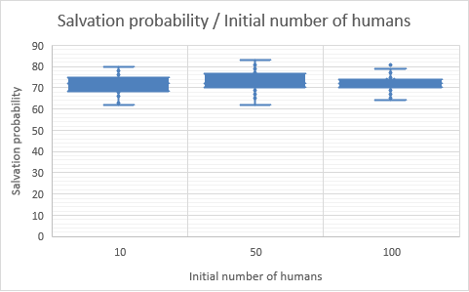

Na prvním grafu je vidět, že při padesáti lidech je šance na přežití lidstva o něco vyšší, než při deseti. Avšak dalším navýšením se již pravděpodobnost snižuje. Důvodem je pravděpodobně vyšší pokrytí simulačního prostoru na začátku a tím rychlejší šíření nákazy. Z těchto možností se padesát lidí jeví jako nejlepší.

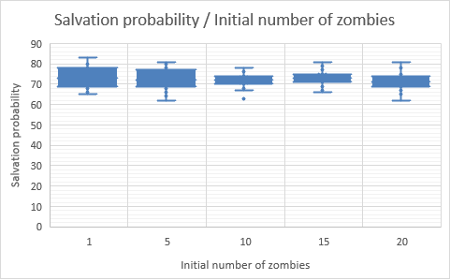

Na druhém grafu lze pozorovat vcelku očekávatelný pokles šance na spásu vzhledem k rostoucímu počtu umrlců. Každý další umrlec samozřejmě zvyšuje pokrytí prostoru a urychluje šíření viru.

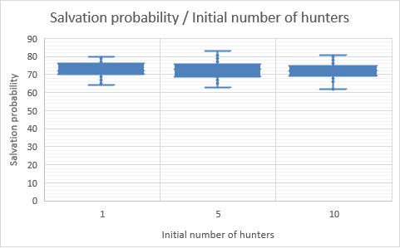

Třetí graf ukazuje, že ideálním počtem lovců je 5. Nižší šance na přežití při dvojnásobku lovců je vcelku překvapivá.

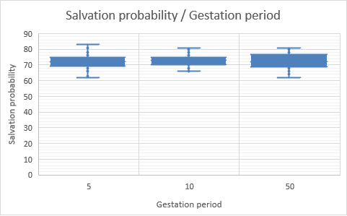

Ze čvrtého gradu je patrné, že lidstvu šíří rychlejší inkubace viru.

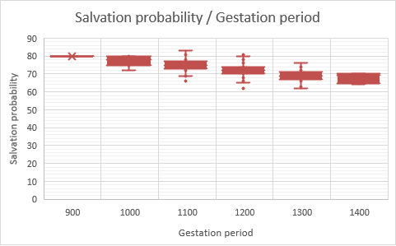

Pátý graf je rozkategorizovaný dle počtu tiků. Nejedná se o přímo ovlivnitelnou vlastnost, ale pro doplnění je vidět, že čím rychleji, tím lépe. Umrlce je tedy v případě zombie apokalypsy třeba vyhladit co nejdříve, bez průtahů a jednání s aktivisty, bojujícími za jejich práva.

## Řešení

Z výše uvedených výstupů byla za nejlepší uvážena kombinace padesáti lidí, jednoho umrlce, pěti lovců a pětikrokové inkubační doby nákazy. Pro tuto kombinaci bylo provedeno dalších pěttisíc replikací. Tentokrát vyšel výsledek o něco nižší a sice 73 %.

Graf ustálení hodnoty:

## Závěr

Byla navržena a implementována simulace dlouhodobého zachování lidství v extrémních podmínkách zombie apokalypsy. Byla nalezena kombinace, která slibuje až 73% naději na spásu. Hlavními faktory jsou regulace velikosti populace a dostatek lovců umrlců. Lze doporučit přinejmenším výcvik aktivních záloh pro boj proti mrtvým bytostem.